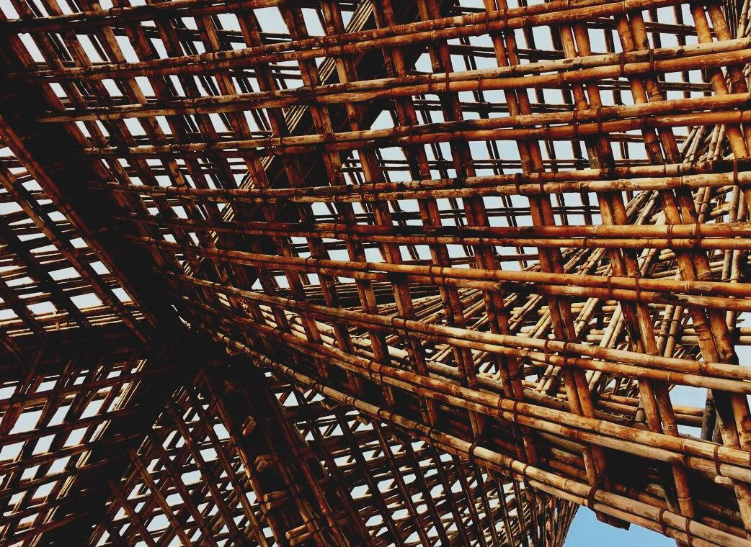

UPWOOD
Βελτίωση των δεξιοτήτων των τεχνιτών οικοδομικών εργασιών στις μεθόδους ξύλινων κατασκευών για ενεργειακά κτήρια

UPWOOD
Up-skilling construction workers in wood construction methods for energy-efficient buildings

methods for energy-efficient buildings

UPWOOD
Up-skilling construction workers in wood construction methods for energy-efficient buildings

methods for energy-efficient buildings

UPWOOD
Up-skilling construction workers in wood construction methods for energy-efficient buildings

methods for energy-efficient buildings

UPWOOD
Up-skilling construction workers in wood construction methods for energy-efficient buildings

truction methods for energy-efficient buildings

UPWOOD
Up-skilling construction workers in wood construction methods for energy-efficient buildings

methods for energy-efficient buildings

UPWOOD
Up-skilling construction workers in wood construction methods for energy-efficient buildings

methods for energy-efficient buildings

UPWOOD
Up-skilling construction workers in wood construction methods for energy-efficient buildings

methods for energy-efficient buildings

UPWOOD
Up-skilling construction workers in wood construction methods for energy-efficient buildings

YΛΙΚΟ ΕΚΠΑΙΔΕΥΣΗΣ

4^{η} Μαθησιακή Ενότητα
- Μαθήματα 3 & 4: Η αξία της ενεργειακής απόδοσης του ξύλου ως δομικό υλικό και ξύλινη κατασκευή.

TRAINING & ASSESSMENT
MATERIAL

Learning Unit 4
- Lesson 1: Energy-efficiency value of wood as a building material and wooden constructions.

TRAINING & ASSESSMENT
MATERIAL

Learning Unit 4
- Lesson 1: Energy-efficiency value of wood as a building material and wooden constructions.

TRAINING & ASSESSMENT
MATERIAL

Learning Unit 4
- Lesson 1: Energy-efficiency value of wood as a building material and wooden constructions.

TRAINING & ASSESSMENT
MATERIAL

Learning Unit 4
- Lesson 1: Energy-efficiency value of wood as a building material and wooden constructions.

TRAINING & ASSESSMENT
MATERIAL

Learning Unit 4
- Lesson 1: Energy-efficiency value of wood as a building material and wooden constructions.

TRAINING & ASSESSMENT
MATERIAL

Learning Unit 4
- Lesson 1: Energy-efficiency value of wood as a building material and wooden constructions.

TRAINING & ASSESSMENT
MATERIAL

Learning Unit 4
- Lesson 1: Energy-efficiency value of wood as a building material and wooden constructions.

ΠΕΡΙΕΧΟΜΕΝΑ
1. ΠΕΡΙΕΧΟΜΕΝΑ 1
2. ΕΙΣΑΓΩΓΙΚΗ ΠΑΡΑΓΡΑΦΟΣ 2
3. ΥΔΡΑΥΛΙΚΕΣ ΕΓΚΑΤΑΣΤΑΣΕΙΣ ΚΑΙ ΞΗΡΑ ΔΟΜΗΣΗ 3
3.1. Υδραυλικές εγκαταστάσεις 3
3.2. Ξηρά δόμηση και σύστημα στεγανοποίησης 8
4. ΧΡΗΣΙΜΕΣ ΠΛΗΡΟΦΟΡΙΕΣ ΣΧΕΤΙΚΑ ΜΕ ΤΗ ΘΕΡΜΑΝΣΗ, ΤΟΝ ΑΕΡΙΣΜΟ, ΤΟΝ ΚΛΙΜΑΤΙΣΜΟ, ΤΟΝ ΦΩΤΙΣΜΟ ΚΑΙ ΤΑ ΣΥΣΤΗΜΑΤΑ ΤΩΝ ΤΕΧΝΟΛΟΓΙΩΝ ΠΛΗΡΟΦΟΡΙΑΣ ΚΑΙ ΕΠΙΚΟΙΝΩΝΙΩΝ ΚΑΙ ΤΙΣ ΕΦΑΡΜΟΓΕΣ ΤΟΥΣ ΣΤΑ ΣΥΓΧΡΟΝΑ ΚΤΗΡΙΑ 12
4.1. Ηλεκτρολογικές έννοιες 12
4.2. Αερισμός 14
4.3. Κλιματισμός 15
4.4. Τηλεπικοινωνίες 18
5. ΒΙΒΛΙΟΓΡΑΦΙΑ: 20

ΕΙΣΑΓΩΓΗ
Κατά τη διάρκεια της κατασκευής, είναι υποχρεωτικό για όλους τους εργαζόμενους να έχουν επαρκή γνώση της κατασκευής διαχωριστικών, υδραυλικών εγκαταστάσεων και, γενικά, οποιουδήποτε είδους εγκατάστασης.
Σε αυτή την ενότητα θα εστιάσουμε το ενδιαφέρον μας σε δύο μεγάλες κατηγορίες: στα διαχωριστικά και στις υδραυλικές εγκαταστάσεις, στις γενικές εγκαταστάσεις. Θα αναφερθούν όλες οι γενικές πληροφορίες, έχοντας κατά νου ότι για κάθε χώρα θα υπάρχει πιθανότητα μικρής προσαρμογής στους τοπικούς κανονισμούς.
Όσον αφορά στα διαχωριστικά, θα αναλυθεί το σύστημα ξηράς δόμησης σχετικά με τα πλεονεκτήματά του και τις διαφορετικές απαιτήσεις που έχει. Επιπλέον, θα αναφερθεί ο τρόπος στεγανοποίησης, για να δοθεί στον χρήστη μια γενική γνώση αυτού του σημαντικού μέρους της φάσης κατασκευής.
Το δεύτερο μέρος συνίσταται στην παροχή ορισμένων γνώσεων σχετικά με το υδραυλικό σύστημα, τα υλικά του, τον τρόπο λειτουργίας του και τις υδραυλικές εγκαταστάσεις, με γνώμονα την ξύλινη κατασκευή.
Η δεύτερη μεγάλη κατηγορία θα περιλάβει όλες τις έννοιες που σχετίζονται με τις βασικές εγκαταστάσεις ενός κτηρίου. Θα υπάρχουν ενότητες για τις ηλεκτρικές εγκαταστάσεις, τον τρόπο λειτουργίας τους και τα διάφορα μέρη που τις συνθέτουν.
Θα δοθεί μεγάλη έμφαση στον αερισμό, στον τρόπο με τον οποίο πρέπει να πραγματοποιούνται τα ανοίγματα σε ένα κτήριο και στα διαφορετικά είδη λύσεων που διατίθενται για τη διατήρηση της άνεσης στο κτήριο, ιδιαίτερα στο ξύλινο, όπως είναι ο κλιματισμός. Τέλος, θα δοθεί η κατάλληλη προσοχή στα συστήματα τεχνολογίας επικοινωνιών, λαμβάνοντας υπόψη την ανάπτυξή τους στη ξύλινη κατασκευή, τις διαθέσιμες επιλογές και τον τρόπο εγκατάστασής τους.

ΥΔΡΑΥΛΙΚΕΣ ΕΓΚΑΤΑΣΤΑΣΕΙΣ ΚΑΙ ΞΗΡΑ ΔΟΜΗΣΗ

Υδραυλικές εγκαταστάσεις
Προκειμένου να διαθέτετε επαρκή παροχή νερού, είναι σημαντικό να γνωρίζετε τις ιδιότητες των σωλήνων που εγκαθίστανται σε κάθε κτήριο και ικανοποιούν ένα ελάχιστο σύνολο προϋποθέσεων για το παρεχόμενο νερό, όπως ποσιμότητα, αντοχή στη διάβρωση, αντοχή στη διακύμανση θερμοκρασίας και αρκετή ροή και πίεση.
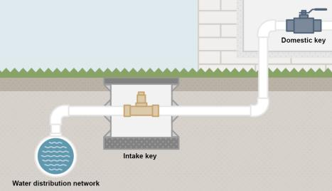
    - Παροχή κρύου νερού
Στις περισσότερες περιπτώσεις, το νερό πρέπει να παρέχεται από ένα αστικό δίκτυο διανομής, όπου το δίκτυο σωληνώσεων του κτηρίου είναι συνδεδεμένο, παρέχοντας νερό σε ολόκληρο το κτήριο.
Εικ. 1. Δίκτυο διανομής νερού.
Πηγή 1. Valvulas Arco

Στο σημείο στο οποίο εισέρχεται στο κτήριο το σύστημα των αγωγών, πρέπει να υπάρχει ένας κεντρικός διακόπτης, καθώς και μια βαλβίδα αντεπιστροφής, προκειμένου να διασφαλιστεί η ποιότητα του νερού του δικτύου διανομής. Στη συνέχεια, μετά από ένα φίλτρο που εγγυάται την ποσιμότητα του νερού, το νερό ρέει διαμέσου κάθε μετρητή νερού, υπολογίζοντας την κατανάλωση κάθε κατοικίας. Από αυτό το σημείο, η παροχή νερού διατρέχει ολόκληρο το κτήριο μέσω κοινών ζωνών, παρέχοντας νερό σε κάθε κατοικία ή τοπικά.

Εικ. 2. Διάγραμμα παροχής νερού από το δίκτυο διανομής σε κάθε κατοικία
Πηγή 2.

    - Ζεστό νερό
Σε κάθε κατοικία πρέπει να παρέχεται ζεστό νερό για οικιακή χρήση, με ένα ιδιωτικό σύστημα θέρμανσης που είναι εγκατεστημένο μέσα στην κατοικία, ή μέσω ενός κοινού συστήματος θέρμανσης για ολόκληρο το κτήριο, ή ακόμα και με δημόσια παροχή ζεστού νερού.
Δεδομένου ότι η θερμοκρασία του ζεστού νερού μπορεί να φτάσει σε υψηλές τιμές, είναι σημαντικό να το έχουμε λάβει υπόψη μας σε αρχικό στάδιο, λαμβάνοντας υπόψη τα ζητήματα που θα μπορούσε να προκαλέσει αυτή η θερμοκρασία. Αρχικά, είναι σημαντικό να επαληθευτεί ότι το υλικό των σωλήνων μπορεί να αντέξει αυτές τις μέγιστες θερμοκρασίες, διασφαλίζοντας την αντοχή και την αξιοπιστία του. Επίσης, προκειμένου να μην επηρεαστεί η παροχή κρύου νερού από υψηλές θερμοκρασίες, είναι σημαντικό να υπάρχει αρκετή απόσταση μεταξύ τους.
    - Συμβολή της ενέργειας από ανανεώσιμες πηγές στη θέρμανση νερού
Εκτός από τα συμβατικά συστήματα θέρμανσης για ζεστό νερό οικιακής χρήσης, υπάρχει ένα πολύ βιώσιμο σύστημα που μπορεί να βοηθήσει στις διαδικασίες θέρμανσης, παρέχοντας σε κάθε κτήριο την ελάχιστη ποσότητα ζεστού νερού με χαμηλό ενεργειακό κόστος. Αυτό το σύστημα είναι η εγκατάσταση ηλιακών θερμικών συλλεκτών. Αυτοί οι συλλέκτες χρησιμοποιούν τη θερμοκρασία της υψηλής ακτινοβολίας του ήλιου για τη θέρμανση των οικιακών παροχών ζεστού νερού. Παρ’ όλα αυτά, δεν είναι τόσο απλό, σαν να ρέει αυτό το νερό μέσα από τους συλλέκτες. Αυτή η διαδικασία απαιτεί ανταλλαγή θερμότητας από το κλειστό κύκλωμα των θερμικών συλλεκτών στο οικιακό κύκλωμα, όπως φαίνεται στο ακόλουθο σχήμα.
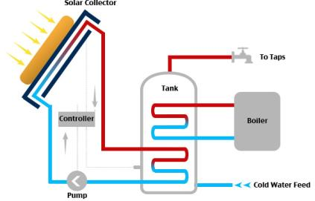
Σχ. 3. Απλοποιημένο ηλιακό θερμικό σύστημα.
Πηγή 3. EEWeb

    - Εγκαταστάσεις υγιεινής
Εκτός από την παροχή καθαρού νερού, είναι πολύ σημαντικό να σχεδιάσουμε ένα κατάλληλο δίκτυο αποχέτευσης, προκειμένου να απομακρύνουμε όλο το βρώμικο νερό μέσα από τις κατοικίες, καθώς και τα όμβρια ύδατα από την οροφή και τις βεράντες.
Για τη σωστή τοποθέτηση των εγκαταστάσεων υγιεινής, είναι σημαντικό να λάβετε υπόψη σας τις ακόλουθες πρακτικές:
- Υδραυλικοί αναστολείς πρέπει να τοποθετηθούν σε όλους τους σωλήνες, προκειμένου να αποφευχθεί η ροή του περιεχομένου του αέρα στην κατοικία.
- Το σχήμα του συστήματος σωληνώσεων της αποχέτευσης πρέπει να είναι όσο το δυνατόν ευρύτερο και απλό, διευκολύνοντας τη ροή διαφόρων ουσιών.
- Το δίκτυο πρέπει να είναι προσβάσιμο για συντήρηση και επισκευή, εάν χρειαστεί.
- Πρέπει να ληφθούν υπόψη τα συστήματα αερισμού για την καλή λειτουργία των υδραυλικών αναστολέων και την απομάκρυνση των αερίων.
- Θα πρέπει να διασφαλιστεί η σωστή διάταξη όλων των σωλήνων απορροής όμβριων υδάτων, διασφαλίζοντας τη ροή ουσιών χωρίς αποκλίσεις ή αλλαγές σχήματος, έως ότου φτάσουν στους συλλέκτες.
Είναι σημαντικό να διασφαλιστεί ο κατάλληλος σχεδιασμός αερισμού όλων των σωλήνων αποχέτευσης, καθώς εγγυώνται την υγιεινή των κατοικιών, αποτρέποντας την εισροή αερίων και ουσιών στο κτήριο, λόγω δυσμενών διακυμάνσεων της πίεσης.
Επίσης, ένα πολύ σημαντικό θέμα που πρέπει να ληφθεί υπόψη είναι ο θόρυβος που μπορεί να προκαλούν αυτές οι εκκενώσεις. Προκειμένου να αποφευχθούν οι θόρυβοι από αυτές τις κυκλοφορίες, πρέπει να σχεδιαστεί το κατάλληλο σχήμα σωληνώσεων και να παρέχεται επαρκής μόνωση όταν χρειάζεται.

    - Υλικά
Τα υλικά που χρησιμοποιούνται για τους σωλήνες είναι το μέταλλο, υλικά που κατασκευάζονται με στοιχεία τσιμέντου ή το πλαστικό. Υπάρχουν πολλές διαφορετικές παραλλαγές για κάθε υλικό που χρησιμοποιείται, όμως τα πιο συνηθισμένα υλικά είναι το μέταλλο ή το πλαστικό.
Στην περίπτωση των μεταλλικών σωλήνων, αυτοί είναι οι πιο συνηθισμένοι τύποι:
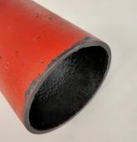
- Σωλήνες από χυτοσίδηρο. Αυτοί μπορούν να συνδυαστούν με άλλα υλικά, όπως τσιμέντο, προστατευτικές βαφές ή PVC. Αυτοί οι σωλήνες χρησιμοποιούνται συνήθως για αγωγούς παροχής.
- Σωλήνες μολύβδου. Αυτός ο τύπος σωλήνα μπορεί να είναι τοξικός, καθώς μπορεί να πέφτουν μερικά σωματίδια. Για τον λόγο αυτό, αυτού του είδους οι σωλήνες δεν επιτρέπονται πλέον και πρέπει να αντικατασταθούν.

- Σωλήνες από ατσάλι. Αυτός ο τύπος σωλήνα χρησιμοποιείται μόνο για κλειστά κυκλώματα και δεν μπορεί να χρησιμοποιηθεί για υγειονομικούς σκοπούς.
- Σωλήνες από ανοξείδωτο ατσάλι. Αυτοί οι σωλήνες χρησιμοποιούνται συνήθως ευρέως, αλλά μπορεί να είναι ακριβοί λόγω της ποιότητας του υλικού. Μπορούν να χρησιμοποιηθούν ποικιλοτρόπως, καθώς οι ιδιότητές τους είναι πραγματικά καλές.
- Σωλήνες από γαλβανισμένο ατσάλι. Αυτοί οι σωλήνες έχουν καλές ιδιότητες κατά της διάβρωσης και μπορούν να χρησιμοποιηθούν για διάφορους σκοπούς, όπως οικιακό ζεστό και κρύο νερό.

- Χάλκινοι σωλήνες. Αυτοί είναι οι πιο συχνά χρησιμοποιούμενοι για κρύο και ζεστό οικιακό νερό, καθώς έχουν πολύ καλή απόδοση κατά της διάβρωσης.

Στην περίπτωση πλαστικών σωλήνων, αυτοί είναι οι πιο συνηθισμένοι τύποι:
- PVC-U. Αυτός ο τύπος πλαστικού σωλήνα δεν μπορεί να χρησιμοποιηθεί για οικιακούς σκοπούς και συνήθως χρησιμοποιείται για κλειστά κυκλώματα, ειδικά για κυκλώματα πισίνας.

- PVC-C. Αυτοί οι σωλήνες έχουν καλές ιδιότητες, αλλά δεν χρησιμοποιούνται συνήθως. Μπορούν να χρησιμοποιηθούν για οικιακή χρήση, μεταξύ άλλων.

- Σωλήνες πολυαιθυλενίου. Υπάρχουν τρεις διαφορετικές πυκνότητες γι’ αυτό το υλικό. Το πιο μαλακό χρησιμοποιείται κυρίως για άρδευση.
- Πολυαιθυλένιο PEX. Αυτοί οι τύποι τμημάτων είναι οι πιο συχνά χρησιμοποιούμενοι στο νερό οικιακής χρήσης, καθώς είναι οι πιο εύκολοι στην εγκατάσταση και η τιμή τους δεν είναι καθόλου υψηλή.

- Πολυαιθυλένιο PER. Αυτό το πλαστικό υλικό έχει καλές ιδιότητες και μπορεί να χρησιμοποιηθεί σε πολλούς σκοπούς παροχής νερού. Μία από τις συνηθέστερες χρήσεις είναι η ενδοδαπέδια θέρμανση με ακτινοβολία.

- Πολυπροπυλένιο. Αυτό το πλαστικό υλικό έχει καλές ιδιότητες, αλλά δεν χρησιμοποιείται τόσο συχνά αφού η συναρμολόγησή του δεν είναι εύκολη.
- Πολυβουτυλένιο. Αυτό το υλικό έχει, επίσης, καλές ιδιότητες και μπορεί να χρησιμοποιηθεί για οικιακές χρήσεις, αλλά ένα από τα προβλήματα που μπορεί να παρουσιάσει είναι η διαστολή του.

- Πολυστρωματικοί σύνθετοι σωλήνες. Αυτό το υλικό έχει πολύ καλές ιδιότητες, καθώς συνδυάζει ορισμένα υλικά για να παρέχει κάποιες από τις ιδιότητες του καθενός. Συνδυάζει λίγο πλαστικό με μεταλλικά υλικά.

Ξηρά δόμηση και σύστημα στεγανοποίησης
Σήμερα, οι διάφοροι τύποι βιομηχανικών κλεισιμάτων προσόψεως, όπως τα ελαφριά συστήματα που αποτελούνται από μέταλλο και ξύλινα πάνελ, οι προκατασκευασμένες γυψοσανίδες και οι διάφορες κατασκευές κρεμαστών παραπετασμάτων, αποτελούν μια τεχνολογική και οικονομικά ανταγωνιστική εναλλακτική σε σύγκριση με τα παραδοσιακά κλεισίματα που κατασκευάζονται από διάφορα τμήματα κεραμικών πλινθοδομών ή από σκυρόδεμα.
Αυτός ο τύπος βιομηχανικού συστήματος κατασκευής για να εγγυηθεί σταθερότητα και αντοχή, χρειάζεται μια δομή στήριξης που έχει στοιχεία αγκύρωσης και στερέωσης.
Τα πλεονεκτήματα αυτού του τύπου κατασκευής σε σύγκριση με τις παραδοσιακές μεθόδους είναι:
a) Χαμηλό βάρος, είτε επειδή τα υλικά που απαρτίζουν τα πάνελ και τα στοιχεία της είναι ελαφριά, είτε επειδή μπορούν να επιτύχουν την απαραίτητη σκληρότητα με μικρό πάχος και, επομένως, με χαμηλή μάζα.
b) Ταχύτητα κατασκευής. Τα πάνελ κατασκευάζονται σε εργαστήριο, ενώ οι άλλες εργασίες πραγματοποιούνται επί τόπου. Όταν φτάνουν στον τόπο εργασίας, συναρμολογούνται με ξηρά συστήματα, γεγονός που μειώνει τον χρόνο εγκατάστασης στην εργασία.
c) Υψηλός ποιοτικός έλεγχος και ομοιογένεια του προϊόντος, καθώς κατασκευάζεται σε βιομηχανικές εγκαταστάσεις, γεγονός που επιτρέπει αυστηρότερους ελέγχους κατασκευής με επιτόπιες διαδικασίες εκτέλεσης.
d) Μεγάλες πλαστικές δυνατότητες, με μεγάλη γκάμα υλικών φινιρίσματος, σχημάτων, διαστάσεων, επιφανειακών υφών και χρωμάτων.
Ως συστήματα κατασκευής προσόψεως, τα ελαφριά κλεισίματα με μεταλλικά και ξύλινα πάνελ πρέπει να πληρούν τις απαιτήσεις συμπεριφοράς που αναφέρονται στους διαφορετικούς τεχνικούς κώδικες δόμησης που ισχύουν σε κάθε περιοχή. Το σύστημα πρέπει να είναι ασφαλές δομικά και να έχει μηχανική αντοχή για να αντέχει στις άμεσες επιδράσεις που δέχεται από το βάρος του, τον άνεμο και τις κρούσεις, αλλά και στις έμμεσες επιδράσεις που προκαλούνται από διαφορετικές βάσεις στήριξης, από σεισμό ή από επιβαλλόμενη παραμόρφωση, χωρίς να υποστεί ζημιά που να το κάνει να χάσει τα χαρακτηριστικά του ή να το αποτρέψει από την εκτέλεση της λειτουργίας του.
Η κατάσταση της στεγανότητας του αέρα και του νερού, αν και δεν είναι τόσο σχετική με τις προσόψεις, πρέπει να λαμβάνεται υπόψη, όπως στις στέγες. Τα κλεισίματα της πρόσοψης πρέπει να γίνονται με τρόπο, ώστε να αποτρέπουν οποιαδήποτε πιθανή υγρασία που μπορεί να προκληθεί από τη ροή του εξωτερικού νερού που ρέει στο κτήριο.
Η στεγανότητα του νερού και του αέρα των βιομηχανικών προσόψεων θα επιτευχθεί, εάν η εξωτερική επιφάνεια των πλαισίων και των συνδέσεών τους δεν επιτρέπουν τη διέλευση εξωτερικού αέρα ή βρόχινου νερού στο εσωτερικό του κλεισίματος που οριοθετούν. Για αυτό, θα χρειαστεί να εφαρμοστεί μια ειδική επεξεργασία στις συνδέσεις μεταξύ των πάνελ.
Κατά τον σχεδιασμό των προσόψεων, πρέπει να λαμβάνεται υπόψη ο έλεγχος των απωλειών και των θερμικών κερδών, ώστε να μετριαστούν οι επιπτώσεις των ακραίων θερμοκρασιών και να μειωθεί η κατανάλωση ενέργειας που απαιτείται για την επίτευξη των συνθηκών άνεσης στο εσωτερικό των κτηρίων.
Οι ακουστικές απαιτήσεις για τα ελαφριά κλεισίματα είναι να περιορίσουν τον κίνδυνο δυσφορίας ή ασθενειών εντός των κτηρίων, υπό κανονικές συνθήκες χρήσης από τους χρήστες της κατοικίας.
Σε γενικές γραμμές, οι απαιτήσεις ακουστικής μόνωσης καθορίζονται με τιμές που πρέπει να ξεπεραστούν από τα κατασκευαστικά συστήματα και μπορούν να ελεγχθούν επί τόπου, πραγματοποιώντας μια τυπική δοκιμή ακουστικής μόνωσης στο τελικό κτήριο. Η τιμή του αποτελέσματος αυτού του τεστ είναι άμεσα συγκρίσιμη με την ενδεικτική τιμή που πρέπει να ξεπεραστεί.
Από την άποψη της πυρασφάλειας, ο σχεδιασμός των προσόψεων πρέπει να λαμβάνει υπόψη τις συνθήκες και τα κριτήρια σχεδιασμού που τείνουν να αξιολογούν την αντίδραση και την ανθεκτικότητα των συστατικών τους στη φωτιά. Σύμφωνα με το ευρωπαϊκό σύστημα ταξινόμησης σχετικά με την αντίδραση στη φωτιά, οι παράμετροι που λαμβάνονται υπόψη είναι ο βαθμός καύσης, η εκπομπή καπνού και η παράμετρος της πτώσης σταγονιδίων ή αιωρούμενων σωματιδίων.
Ο αερισμός είναι μια άλλη απαραίτητη προϋπόθεση για να καταστεί δυνατή η βέλτιστη κατάσταση χρήσης του κτηρίου, όσον αφορά στην ανανέωση του εσωτερικού αέρα.
Τέλος, τα ελαφριά κλεισίματα πρέπει να αντέχουν στον χρόνο. Λαμβάνοντας υπόψη την κατάλληλη χρήση και συντήρηση, τα βιομηχανικά συστήματα κλεισίματος πρέπει να ανταποκρίνονται ικανοποιητικά σε όλες τις απαιτήσεις που έχουν ήδη αναφερθεί, τουλάχιστον κατά τη διάρκεια της περιόδου ωφέλιμης ζωής του κτηρίου, στο οποίο λειτουργούν ως εξωτερικά κλεισίματα. Το μεγάλο πρόβλημα είναι η διατήρηση των ιδιοτήτων και των χαρακτηριστικών του υλικού που έχει χρησιμοποιηθεί, για τον λόγο αυτό συνιστάται μια σειρά περιοδικών και οικονομικών εργασιών συντήρησης και καθαρισμού, που πρέπει να γίνονται χωρίς σημαντικό περιορισμό στη χρήση της κατοικίας.

Στοιχεία που ταιριάζουν με τα ελαφριά κλεισίματα
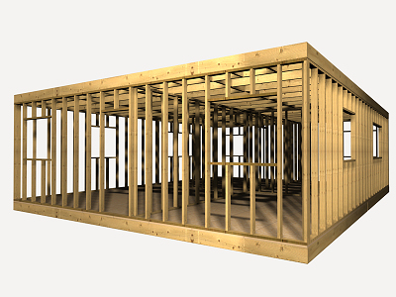
Σε αυτόν τον τύπο κλεισίματος κάθε στοιχείο έχει σημασία και λύνει ένα συγκεκριμένο πρόβλημα. Τα τρία κύρια μέρη είναι τα πάνελ, η βοηθητική κατασκευή και οι συνδέσεις.
Τα πάνελ αποτελούν το στοιχείο που δίνει την εξωτερική εμφάνιση του κλεισίματος, ανάλογα με την υφή και το χρώμα που επιλέγεται.
Η βοηθητική κατασκευή είναι αυτή που μεταδίδει τις κινήσεις που λαμβάνει, κυρίως το δικό της βάρος και την κίνηση του ανέμου, στη φέρουσα δομή του κτηρίου.

Μπορεί να σχηματιστεί μόνο από ανθεκτικά στοιχεία διατεταγμένα κάθετα (υποστυλώματα), από ανθεκτικά στοιχεία διατεταγμένα οριζόντια (εγκάρσιες δοκοί) ή από ένα πλαίσιο ανθεκτικών στοιχείων διατεταγμένων κάθετα και οριζόντια, το οποίο ονομάζεται βοηθητική κατασκευή με μορφή επίπεδου πλέγματος.
Η σύνδεση μεταξύ των πάνελ είναι, επίσης, απαραίτητη, προκειμένου να διασφαλιστεί η συμμόρφωση με πολλές από τις απαιτήσεις και τις συνθήκες που απαιτούνται από τα ίδια τα πάνελ. Σε αυτά συγκεντρώνονται πολλά από τα τεχνικά και κατασκευαστικά προβλήματα αυτού του συστήματος κλεισίματος, τα οποία έχουν επιλυθεί σε μεγάλο βαθμό χάρη στην πρόοδο της χημικής βιομηχανίας στον τομέα των νέων υλικών για τα πάνελ κλεισίματος και στεγανοποίησης.
Τα ξύλινα πάνελ
Ανάλογα με το υλικό που χρησιμοποιείται στα ορατά στρώματά του, είναι δυνατόν να γίνει διάκριση μεταξύ ξύλινων και φαινολικών πάνελ.
Τα πάνελ ξύλου υψηλής πυκνότητας στα οποία μόνο τα δύο ορατά στρώματά τους είναι φυσικό ξύλο, 0,8 mm. πάχους, που λαμβάνεται με αναπτυγμένες τεχνικές κοπής.
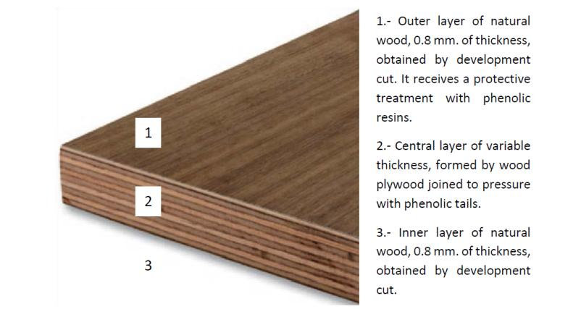
Εικ. 4. Τμήμα ξύλινου πάνελ υψηλής πυκνότητας
Πηγή 4. UPV.

Σύστημα στεγανοποίησης.
Προκειμένου να παρέχουμε καλύτερη ποιότητα στους εσωτερικούς χώρους, είναι πραγματικά σημαντικό να λάβουμε υπόψη τη στεγανοποίηση των περιβλημάτων, καθώς και των εσωτερικών διαχωριστικών τοιχωμάτων.

- Στα περιβλήματα, είναι πραγματικά σημαντικό να διασφαλιστεί η στεγανοποίηση και η στεγανότητα έναντι εξωτερικών απειλών, όπως είναι η βροχή, η σκόνη ή, ιδιαίτερα, οι ανταλλαγές θερμοκρασίας αέρα.
Για τον λόγο αυτό, είναι υποχρεωτικό να εφαρμόζεται ένα σύστημα στεγανοποίησης μεταξύ των πάνελ και μεταξύ των ξηρών πλαισίων και άλλων κατασκευαστικών στοιχείων, προκειμένου να διασφαλιστεί η στεγανότητα των εσωτερικών χώρων.
Μερικά από τα πιο σημαντικά σημεία που πρέπει να ληφθούν υπόψη κατά την εφαρμογή των ταινιών στεγανοποίησης είναι τα εξής:

- Από τα θεμέλια μέχρι την επένδυση. Όπως φαίνεται στην εικόνα 5, τα ξηρά στοιχεία δεν πρέπει να έρχονται σε επαφή με τα θεμέλια. Για τον λόγο αυτό τοποθετείται μια ελαστική ταινία ακριβώς κάτω από το σύστημα δευτερεύουσας δομής, για να παρέχει την απαραίτητη στεγανοποίηση. Επίσης, το στοιχείο επένδυσης διαχωρίζεται από τα θεμέλια, γεμίζοντας την ένωση με υλικό στεγανοποίησης.
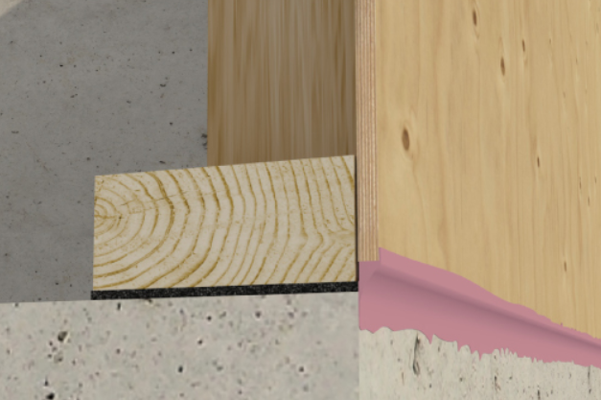
Εικ. 5. Συνάντηση επένδυσης με θεμέλια κτηρίου.
Πηγή 5. Hammerandhand.com
- Μεταξύ πάνελ στο περίβλημα. Είναι επίσης σημαντικό να παρέχεται η απαραίτητη στεγανοποίηση μεταξύ των πλαισίων, για τις κατάλληλες θερμικές συνθήκες για το εσωτερικό του κτηρίου, όπως φαίνεται στην εικόνα 6.
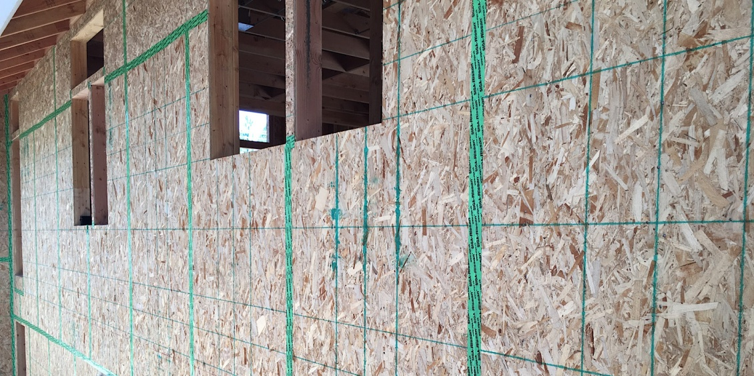
Εικ. 6. Συγκολλητικά στοιχεία στεγανοποίησης μεταξύ πάνελ ξηράς δόμησης.
Πηγή 6. Greenbuilderbedia.com
- Συνάντηση μεταξύ περιβλήματος εξωτερικού τοίχου με τη μετάβαση στην οροφή εσωτερικού χώρου. Σε αυτή την περίπτωση, με τον ίδιο τρόπο όπως και στα θεμέλια, είναι πολύ σημαντικό να παρέχεται η κατάλληλη στεγανοποίηση μεταξύ των στοιχείων, όπως φαίνεται στην εικόνα 7.
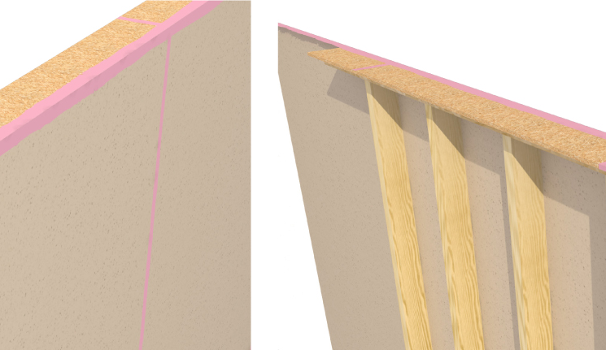
Εικ. 7. Συνάντηση μεταξύ εξωτερικού τοίχου και οροφής.
Πηγή 7. Hammerandhand.com
- Η τελευταία συνάντηση που πρέπει να ληφθεί υπόψη είναι μεταξύ των στοιχείων που συνθέτουν την οροφή/ταβάνι, προκειμένου να παρέχεται η απαιτούμενη στεγανότητα στη σύνδεση. Ένα παράδειγμα φαίνεται στην εικόνα 8.
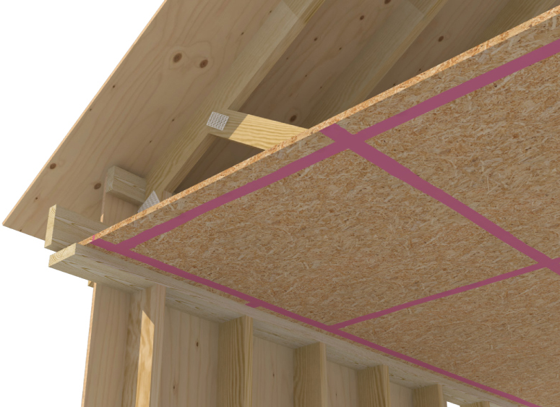
Εικ. 8. Συνάντηση μεταξύ οριζόντιων στοιχείων.
Πηγή 8. Hammerandhand.com

- Στα διαχωριστικά τοιχώματα. Σε αυτήν την περίπτωση, είναι πάντα πολύ σημαντικό να λαμβάνεται υπόψη η στεγανοποίηση μεταξύ των εσωτερικών χώρων, προκειμένου να διασφαλίζεται η θερμική και ακουστική μόνωση σε κάθε χώρο.
Για να διατηρηθεί η στεγανότητα των εσωτερικών χώρων, όπως αυτοί, πρέπει να τοποθετείται μια ελαστική ταινία ακριβώς κάτω από τη δομή που φέρει τα πάνελ, καθώς και στα όρια του τοίχου (συναντήσεις με άλλους τοίχους ή με την οροφή). Μια λεπτομέρεια αυτού του τύπου ελαστικής ταινίας φαίνεται στην εικόνα 9.
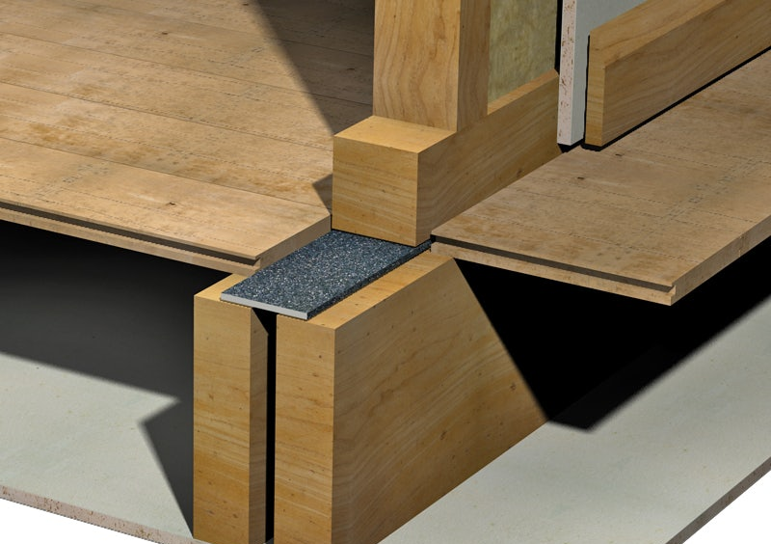
Εικ. 9. Αντικατάσταση της μονωτικής ταινίας που περιβάλλει τα διαχωριστικά τοιχώματα.
Πηγή 9. Isomass

Η ΘΕΡΜΑΝΣΗ, ΑΕΡΙΣΜΟΣ, ΚΛΙΜΑΤΙΣΜΟΣ, ΦΩΤΙΣΜΟΣ, ΣΥΣΤΗΜΑΤΑ ΤΩΝ ΤΕΧΝΟΛΟΓΙΩΝ ΠΛΗΡΟΦΟΡΙΑΣ ΚΑΙ ΕΠΙΚΟΙΝΩΝΙΩΝ ΚΑΙ ΟΙ ΕΦΑΡΜΟΓΕΣ ΤΟΥΣ ΣΤΑ ΣΥΓΧΡΟΝΑ ΚΤΗΡΙΑ

Ηλεκτρολογικές έννοιες
Η πηγή της ηλεκτρικής ενέργειας είναι οι σταθμοί παραγωγής ηλεκτρικής ενέργειας, όπου μπορούμε να βρούμε τις γεννήτριες εναλλασσόμενου ρεύματος. Η ένταση της ενέργειας αυξάνεται σε μετασχηματιστές ανύψωσης τάσης και μεταφέρεται μέσω των γραμμών μετάδοσης. Όταν η ενέργεια φτάσει κοντά στα μέρη κατανάλωσης, η τάση της ενέργειας μειώνεται, αφού φτάνει στο πρωτεύον δίκτυο διανομής. Όταν φτάσει στο σημείο χρήσης, η τάση πρέπει να ρυθμιστεί στον μετασχηματιστή μείωσης σύμφωνα με την τάση του οικιακού ρεύματος.
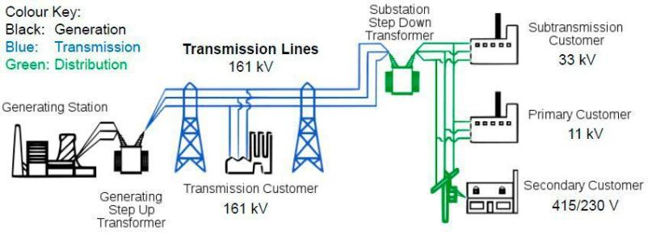
Σχ. 10. Σχέδιο παραγωγής και διανομής ηλεκτρικής ενέργειας.
Πηγή 10.Solo Nunoo μέσω ResearchGate
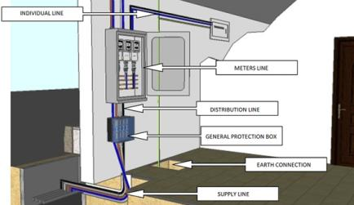
Μέρη της ηλεκτρικής εγκατάστασης
Εικ. 11. Σχήμα εγκαταστάσεων σύνδεσης.
Γραμμή τροφοδοσίας
Εγκαταστάσεις σύνδεσης:
1. Ηλεκτρολογικό κουτί προστασίας
2. Γεννήτρια ρεύματος
--- γενικός διακόπτης ---
3. Μετρητές
4. Μεμονωμένη γραμμή
5. Κουτί για διακόπτη ισχύος
Πηγή 11. UPV.
6. Γενικές συσκευές ελέγχου και προστασίας

Εσωτερική εγκατάσταση:
7. Εσωτερική εγκατάσταση
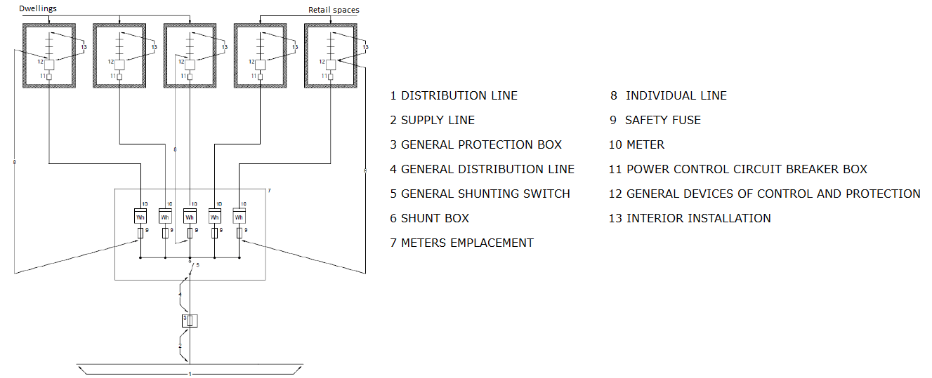
Σχήμα. 12. Σχέδιο ηλεκτρικής εγκατάστασης κατοικίας
Πηγή 12. UPV
Εσωτερικές εγκαταστάσεις
Αυτό το είδος εγκαταστάσεων μεταφέρει την ηλεκτρική ενέργεια από τις γενικές συσκευές ελέγχου και προστασίας στα σημεία κατανάλωσης.
Υπάρχουν δύο διαφορετικά είδη: γενικές λειτουργίες (φωτισμός για τις σκάλες, συναγερμοί πυρκαγιάς, ανελκυστήρες, γκαράζ…) και κατοικίες.
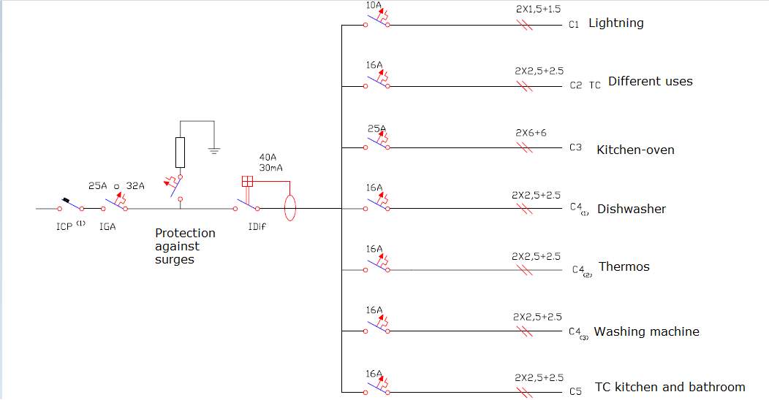
Σχ. 13. Σχέδιο εσωτερικής εγκατάστασης
Πηγή 13. UPV

Αερισμός
Ο αερισμός είναι ένας απαραίτητος μηχανισμός για την ανανέωση του εσωτερικού αέρα, αλλά έχει επίσης θετικά αποτελέσματα στις θερμικές συνθήκες των εγκαταστάσεων, όπως στη νυχτερινή ψύξη το καλοκαίρι, ή στις υγροθερμικές συνθήκες, όπως στην αντικατάσταση του κορεσμένου εσωτερικού αέρα από άλλο εξωτερικό με χαμηλότερη περιεκτικότητα σε υγρασία, για την αποφυγή συμπυκνώσεων.
Η επένδυση της πρόσοψης πρέπει να επιτρέπει τον αερισμό του εσωτερικού χώρου με εξωτερικό αέρα μέσω παραθύρων, θυρών και ακόμη και άλλων ειδικών μηχανισμών που είναι ενσωματωμένοι σε αυτήν, όπως είναι οι σχάρες εξαερισμού.
- Υπό αυτήν την έννοια, το CTE-DB-HS (Υγεία), στην ενότητα HS3 (ποιότητα αέρα εσωτερικού χώρου), ορίζει ότι η κατοικία πρέπει να έχει ένα γενικό σύστημα αερισμού που μπορεί να είναι υβριδικό ή μηχανικό με τα ακόλουθα χαρακτηριστικά:

- a) Τα ανοίγματα εισαγωγής 16 να διαθέτουν αεριστήρες ή σταθερά εξαρτήματα της ξυλουργικής, όπως συσκευές μικροαερισμού· ωστόσο, όταν η εξωτερική ξύλινη επιφάνεια ανήκει στην κλάση 1 της διαπερατότητας αέρα, σύμφωνα με το UNE EN 12207: 2000, τα ανοίγματα ενώσεων μπορούν να θεωρηθούν ανοίγματα εισαγωγής.

- b) Οι αεριστήρες 17 πρέπει να είναι τοποθετημένοι σε απόσταση μεγαλύτερη από 1,80m από το έδαφος.

- c) Οι κουζίνες, οι τραπεζαρίες, τα υπνοδωμάτια και τα καθιστικά πρέπει να διαθέτουν συμπληρωματικό σύστημα φυσικού αερισμού. Πρέπει να υπάρχει πρακτικό εξωτερικό παράθυρο ή εξωτερική πόρτα.

- d) Η συνολική επιφάνεια των παραθύρων και των εξωτερικών θυρών κάθε δωματίου πρέπει να είναι τουλάχιστον το ένα εικοστό της χρήσιμης επιφάνειάς του.

Κλιματισμός
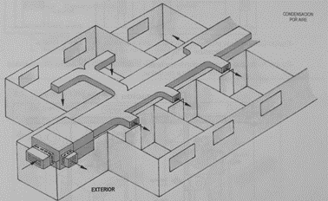
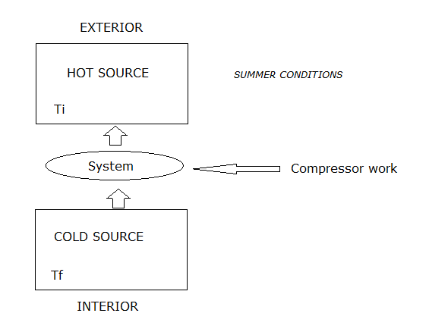
Ο κλιματισμός πρέπει να είναι σε θέση να διατηρεί τα επίπεδα άνεσης που απαιτεί ο χρήστης. Οι συνθήκες θα είναι διαφορετικές το καλοκαίρι ή τον χειμώνα στο εσωτερικό του υπό εξέταση δωματίου και θα υπάρχει μια ενεργητική ανταλλαγή μεταξύ του δωματίου και του περιβάλλοντος. Τον χειμώνα η ισορροπία της ανταλλαγής θα είναι αρνητική, λόγω της απώλειας θέρμανσης που θα είναι υψηλότερη από το κέρδος και το καλοκαίρι θα είναι θετική. Το καλοκαίρι για να διατηρήσετε την άνεση μέσα στους καθορισμένους χώρους, χρειάζεται ο απαραίτητος δροσερός και ξηρός αέρας που θα παρέχεται από το σύστημα αέρα. Για να είναι σε θέση να αποβάλει την περίσσεια θέρμανσης από το εσωτερικό στο εξωτερικό του δωματίου, το σύστημα «ψυχρής παραγωγής» πρέπει να είναι σε θέση να μεταφέρει θερμότητα από την πηγή ψύξης στην πηγή θερμότητας. Για την παραγωγή σταθερής ροής ψυχρού υγρού υπάρχουν δύο πιθανές μέθοδοι: η συμπίεση και η απορρόφηση. Οι πιο συνηθισμένοι είναι οι μηχανισμοί συμπίεσης που βασίζονται στον ανεστραμμένο κύκλο Carnot.
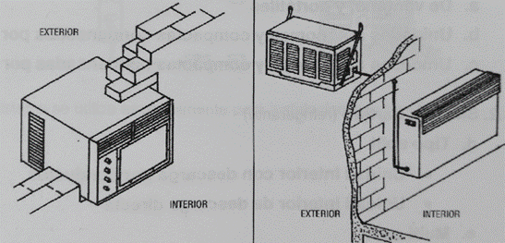
Τύποι εγκατάστασης
Πηγή 14. UPV
Εικ. 14. Σχέδιο διανομής αέρα κλιματισμού
Πηγή 15. UPV
Εικ. 15. Συμπαγής μονάδα και φορητή μονάδα
- Σκοπός
-Βιομηχανικές διεργασίες
-Εγκατάσταση για άνεση
- Περίοδος
-Μόνο τον χειμώνα
-Μόνο το καλοκαίρι
-Όλο τον χρόνο
- Ψυκτικό υγρό
- Αέρας
-Νερό
-Ψυκτικά
- Εγκατάσταση
  - Μονάδα
-Για παράθυρα και φορητές συσκευές
- Συμπαγείς και αυτόνομες μονάδες συμπύκνωσης με αέρα
- Συμπαγείς και αυτόνομες μονάδες συμπύκνωσης με νερό
  - Σύστημα διαχωρισμού
-Διαιρούμενος τύπος (εκροή αέρα μέσω αγωγών ή απευθείας)
-Πολυδιαιρούμενος τύπος
  - Κεντρικά συστήματα
-Μικτό (επαγωγικό ή με ανεμιστήρα-στοιχείο)
-Όλο αέρας (σταθερή ροή, μεταβλητός όγκος, δύο αγωγοί)

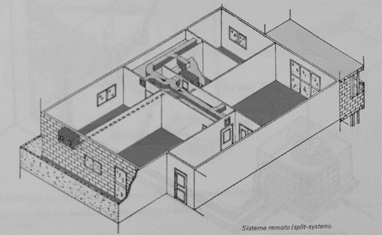

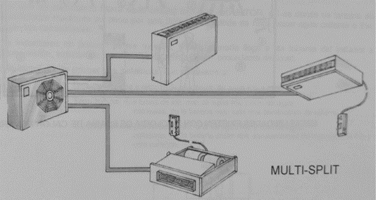
Πηγή 11. UPV
Πηγή 12. UPV
Εικ. 12. Σύστημα πολυδιαιρούμενου τύπου
Εικ. 11. Σύστημα απλού διαιρούμενου τύπου .

Τηλεπικοινωνίες

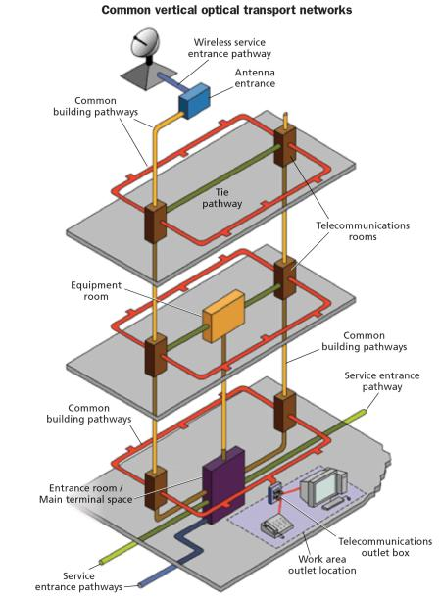
Αυτός ο τύπος εγκαταστάσεων περιλαμβάνει, προσαρμόζει και διανέμει σε σπίτια και επιχειρήσεις κάθε είδους τηλεπικοινωνιακή συσκευή.
Ένα κοινό δίκτυο κάθετης μεταφοράς οπτικών ινών εκτείνεται από το υπόγειο έως την οροφή και εμφανίζεται σε κάθε δωμάτιο τηλεπικοινωνιών. Η φυσική καλωδίωση και τα ενεργά ηλεκτρονικά για την κάθετη μεταφορά πρέπει να διαχωρίζονται και να αναγνωρίζονται ξεχωριστά από τα δίκτυα των ενοικιαστών. Πηγή: web 3
Σύμφωνα με την ισχύουσα νομοθεσία, κάθε κτήριο έχει άδεια να έχει εγκαταστάσεις για τηλεπικοινωνιακά δίκτυα. Το σύνολο του εξοπλισμού πρέπει να είναι επαρκές για όλους τους χρήστες του κτηρίου, περιλαμβάνοντας όλες τις υπηρεσίες, όπως τηλεόραση, τηλέφωνο και τηλεπικοινωνίες μέσω γραμμής. Ο σχεδιασμός του κτηρίου θα πρέπει να λαμβάνει υπόψη αυτού του είδους τις ανέσεις και να βοηθά στην προσαρμογή τους σε μελλοντικές εγκαταστάσεις. Κάθε άδεια οικοδόμησης περιλαμβάνει ένα έργο που λαμβάνει υπόψη τις υποδομές τηλεπικοινωνιών.
Η έναρξη των κατασκευαστικών έργων δεν επιτρέπεται χωρίς την κατάλληλη επικύρωση ενός έργου εγκατάστασης τηλεπικοινωνιών.
Κατά τα πρώτα στάδια των κατασκευαστικών εργασιών, επιτρέπονται μικρές αλλαγές στο έργο, αλλά σε περίπτωση σημαντικών αλλαγών πρέπει να παρουσιαστεί ένα νέο σχέδιο στις αρχές και να εγκριθεί.
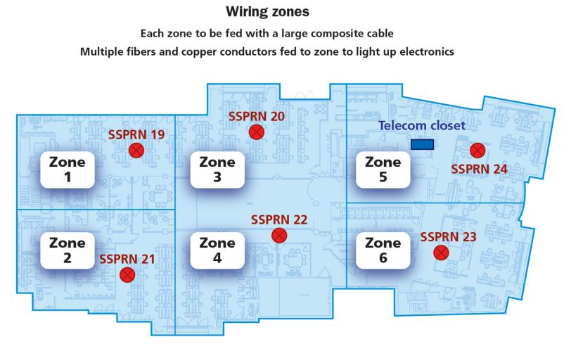
Οι εγκαταστάσεις που επιλέχθηκαν στα τελικά έργα τοποθετούνται σε δίκτυο κάθετης μεταφοράς οπτικών ινών που εκτείνεται από το υπόγειο έως την οροφή και εμφανίζεται σε κάθε ντουλάπι τηλεπικοινωνιών. Στην περίπτωση ενός έξυπνου κτηρίου (προτιμώμενη επιλογή σήμερα), η λογική «καρδιά» του δικτύου μεταφοράς θα ήταν στο δωμάτιο συναντήσεων, το μέρος όπου συναντώνται οι συνδέσεις των παρόχων. Από την άποψη της προστασίας της υπηρεσίας, η φυσική καλωδίωση και τα ενεργά ηλεκτρονικά συστήματα για την κάθετη μεταφορά πρέπει να διαχωρίζονται και να αναγνωρίζονται ξεχωριστά από τα δίκτυα των ενοικιαστών.
Με αυτό το δάπεδο χωρισμένο σε 6 ζώνες καλωδίωσης, κάθε ζώνη μπορεί να τροφοδοτηθεί με ένα μεγάλο σύνθετο καλώδιο, το οποίο περιέχει πολλαπλές ίνες και αγωγούς χαλκού. Τα σύνθετα καλώδια παρέχουν δεδομένα και ισχύ στα ηλεκτρονικά σε κάθε ζώνη. Πηγή: web 3

ΒΙΒΛΙΟΓΡΑΦΙΑ:
-Ιστοσελίδα 1:
https://www.boe.es/eli/es/rd/2011/03/11/346/con/20110401
- Ιστοσελίδα ο2:
http://www.ictingenieros.com/ICT-Infraestructura-comun-de-telecomunicaciones.html
- Ιστοσελίδα 3:
https://www.cablinginstall.com/design-install/cabling-installation/article/14036591/corning-cabling-futureready-commercial-office-buildings

